2021-2022 EĞİTİM – ÖĞRETİM YILI ………….OKULU 5. SINIFLAR FEN BİLİMLERİ DERSİ GÜNLÜK DERS PLÂNI
I.BÖLÜM
Dersin Adı: | Fen Bilimleri | 22-28 Kasım 2021
Sınıf: | 5.Sınıf
Ünite No-Adı: | 3. Ünite: Kuvvetin Ölçülmesi ve Sürtünme
Konu: | Kuvvetin Ölçülmesi
Önerilen Ders Saati: | 4 Ders Saati
II.BÖLÜM
Öğrenci Kazanımları/Hedef ve Davranışlar: | F.5.3.1.1. Kuvvetin büyüklüğünü dinamometre ile ölçer.
Ünite Kavramları ve Sembolleri: | - Kuvvet  - Kuvvetin büyüklüğünün ölçülmesi  - Kuvvet birimi  - Dinamometre  - Newton
Uygulanacak Yöntem ve Teknikler: | Anlatım, Soru Cevap, Rol Yapma, Grup Çalışması vb. tekniklerden uygun olanları.
Kullanılacak Araç – Gereçler:
Açıklamalar: | Kuvvet birimi olarak Newton (N) kullanılır.
Yapılacak Etkinlikler:
Özet: | KUVVET  - Duran bir cismi hareket ettirebilen,  - Hareketli cisimleri hızlandıran , yavaşlatan, durduran,  - Cisimlerin hareket yönlerini  - şekillerini değiştiren  etkiye kuvvet denir.  Kuvvet bir cismi "itme" veya "çekme" şeklinde olabilir.  Bu nedenle;  - Market arabasını iterken,  - Odanın kapısını kapatırken,  - Topa vururken  - Çantayı masanın üstüne kaldırırken  - Balkonda sepeti çekerken gibi birçok olayda kuvvet uygularız.  Kuvvetin büyüklüğünü ölçmek için kuvvetin esnek cisimler üzerindeki etkilerinden yararlanılır  - Esnek cisimler, üzerine kuvvet uygulandığında şekli değişebilen , üzerindeki kuvvetin etkisi üzerinden kalkınca eski haline dönen cisimlerdir.  Esnek maddelere örnekler; Lastik, yay ve sünger gibi maddeler  - Kuvvetin büyüklüğü dinamometre ile ölçülür.  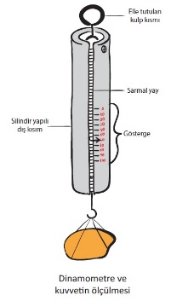  - Kuvvetin birimi "Newton "dur. "N" harfiyle gösterilir.  - Dinamometre içinde esnek (sarmal) yay vardır  - Dinamometreye asılan bir cisim veya uygulanan kuvvetin etkisiyle yay uzar  - Yay ne kadar fazla uzarsa uygulanan kuvvet o kadar fazladır.  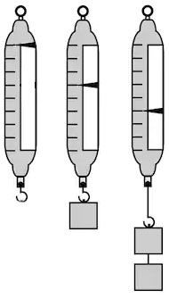  - Yayın uzama miktarı ile uygulanan kuvvet doğru orantılıdır.  Dinamometre üzerinde eşit bölümlendirilmiş bir gösterge vardır. Bu göstergedeki her bir bölme belirli bir kuvvet değerine denk gelir.  - Dinamometrelerde kullanılan yayın belirli bir esneklik sınırı (ölçebileceği kuvvet sınır) vardır.  - Dinamometrelerin üzerinde ölçebilecekleri en büyük kuvvet değeri yazılıdır. 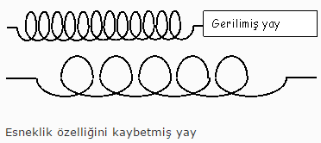  - Dinamometreye bu sınırdan fazla kuvvet uygulanırsa yayın esnekliği bozulur ve dinamometre kullanılamaz hale gelir.  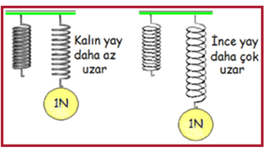  - Dinamometrenin ölçebileceği kuvvetin büyüklüğü, dinamometrenin içerisindeki yayın cinsine ve kalınlığına bağlıdır.  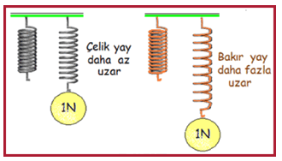  - Küçük kuvvetleri ölçmek için ince yaylı dinamometreler, büyük kuvvetleri ölçmek için kalın yaylı dinamometreler kullanılır.  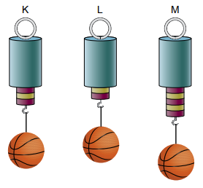  - Aynı basketbol topu K-L ve M dinamometrelerine asılmışlar. Ve dinamometrelerin uzama miktarları farklıdır. Bunun nedeni; Dinamometrelerde kullanılan yayların kalınlıklarının farklı olmasıdır.  - İnce yay çok uzar, kalın yay az uzar.  - Yayların kalınlık sıralaması;  L > K > M  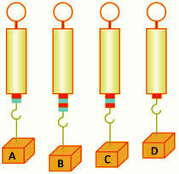  - Özdeş dinamometrelere A, B, C ve D cisimleri asıldığında. Dinamometrelerdeki yayların uzama miktarları farklıdır. Bunun nedeni; Cisimlerin ağırlıkları birbirinden farklıdır.  - Dinamometreye asılan cismin ağırlığı arttıkça dinamometredeki yayın uzama miktarı artar  DINAMOMETRENIN ÖLÇÜM ARALIĞINI HESAPLAMA;  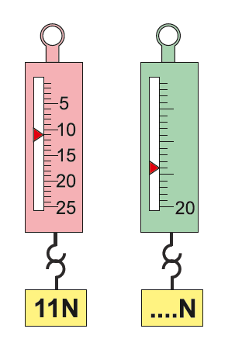  - Dinamometrede her bir bölmenin kaç N'lık değere denk geldiğini bulmak için;  - Dinamometrenin ölçebileceği en büyük kuvvet değerini ölçüm çubuğunun toplam bölme sayısına böldüğümüz de bir bölmenin kaç N ölçebildiği bulunur  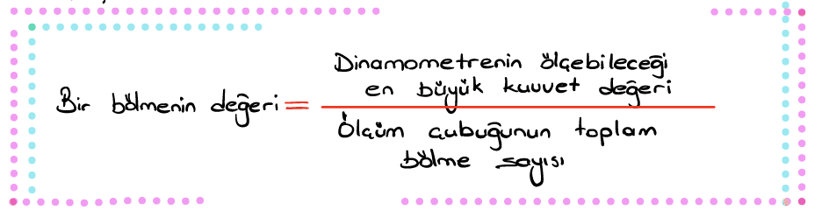  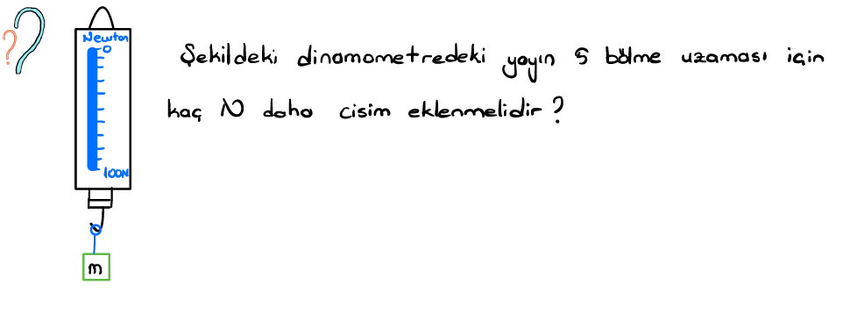  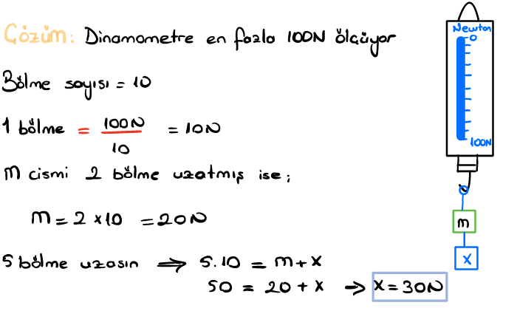
III.BÖLÜM
Ölçme ve Değerlendirme: | Hazır bulunuşluk testleri, gözlem, görüşme formları, yetenek testleri, İzleme / ünite testleri, uygulama etkinlikleri, otantik görevler, dereceli puanlama anahtarı, açık uçlu sorular, yapılandırılmış grid, tanılayıcı dallanmış ağaç, kelime ilişkilendirme, öz ve akran değerlendirme, grup değerlendirme, projeler, gözlem formları vb. tekniklerinde uygun olanları.
IV.BÖLÜM
Dersin Diğer Derslerle İlişkisi:
V.BÖLÜM
Planın Uygulanmasıyla İlgili Diğer Açıklamalar:

Uygundur
. ......................
Fen Bilimleri Öğretmeni Okul Müdürü
Diğer haftaların günlük planları için www.fenusbilim.com

